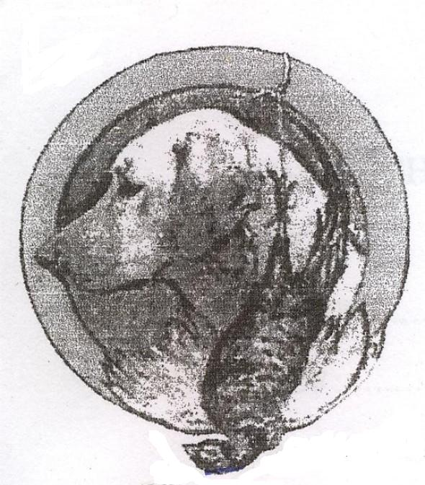
RETRIEVER CLUB
DE FRANCE

DELEGATION ALSACE

Délégué régional : Daniel LACK
http://rcfalsace.free.fr

TAN ET EPREUVES DE SELECTION

DE LA DELEGATION ALSACE

Dimanche 26 Juin 2016

A l’étang de pêche Heussern à MATZENHEIM.

(Sortie Matzenheim sur la RN83 puis accès fléché)

Juges : Madame Chantal VARAINE et Monsieur Jean-Louis MARTIN

Début des épreuves à 9 heures.
  - TAN (test d’aptitudes naturelles)
  - Epreuve de dressage sélective A et B.
  - Confirmation

Une buvette fonctionnera et les repas pourront être pris sur place à des prix abordables.

POUR LES RENSEIGNEMENTS ET ENGAGEMENTS, S’ADRESSER A :

Jacqueline et Daniel Lack

25, rue du 21 novembre 67790 Steinbourg

03-88-71-84-27 ou 06-22-58-64-28

lack.jacqueline0516@orange.fr

Afin de pouvoir envoyer à temps la liste des chiens aux divers services, merci d’envoyer vos inscriptions avant le 12 Juin 2016.

Votre attention s’il vous plait !

Nos épreuves peuvent avoir lieu cette année, grâce à la mise à disposition d’un terrain privé et de ses infrastructures. Par respect pour les propriétaires et les autres utilisateurs de ce site, nous vous demanderons de bien vouloir respecter les consignes suivantes :
- Aux abords des plans d’eau et des bâtiments, tenez vos chiens en laisse.
- Veillez à laisser les lieux de passage et les abords des bâtiments propres.
- Seuls les chiens passant une épreuve seront autorisés à aller à l’eau et ce, uniquement lors du passage de l’épreuve.

Les organisateurs vous remercient pour votre compréhension.

Association loi 1901 fondée en mai 1911 – Reconnue par la Société Centrale Canine.

BULLETIN D’ENGAGEMENT

Nom du chien :

Race : Sexe :
Couleur : Date de naissance :
N° LO : N° CHIP :

Nom du Père :

Nom de la Mère :

Propriétaire :

Adresse :

N° de téléphone :

Adresse mail :

- Précisez votre choix en cochant les cases correspondantes, pour faciliter le bon déroulement des épreuves :
(En cliquant 2x sur les carrés ci-dessous, une fenêtre s’ouvre il suffit de cocher “case activée”)

Epreuve B
Epreuve A
Tan
Confirmation *

- Montant de l’engagement :
16,00 € pour les membres **
40,00 € pour les non membres

- Règlement à joindre au bulletin d’inscription pour les inscriptions par courrier ou à remettre sur place au secrétariat le jour de l’épreuve pour les inscriptions par mail
Chèque à l’ordre du « Retriever Club de France »
Espèce au secrétariat

  - Pour bénéficier du tarif « membre », veuillez signaler votre n° de carte d’adhérent à jour de cotisation :

ATTENTION : pour les chiens venant de l’étranger, les engagements ne seront valables qu’après réception de la photocopie du certificat de vaccination antirabique.

* N’oubliez pas l’acte de naissance de votre chien pour la confirmation

** Une réduction de 24 € est accordée aux membres à jour de cotisation, soit 16 €.

